1选择要打包的文件

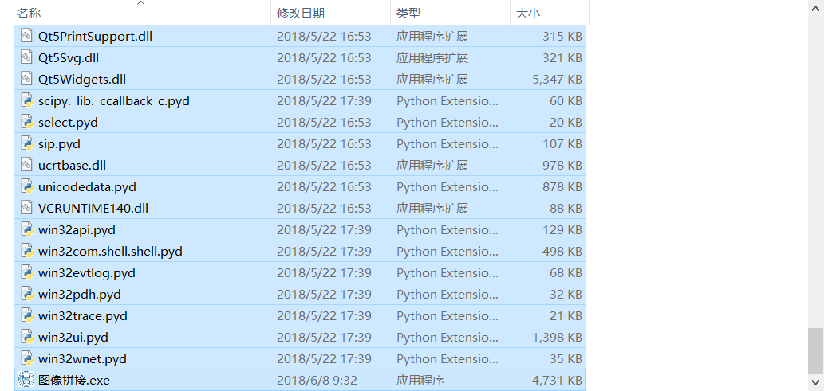

2右键选择WinRAR的添加到压缩文件

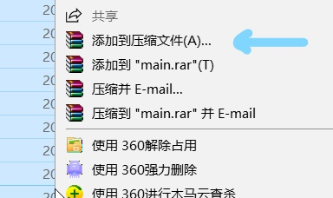

3选择“创建自解压格式压缩文件”修改文件名

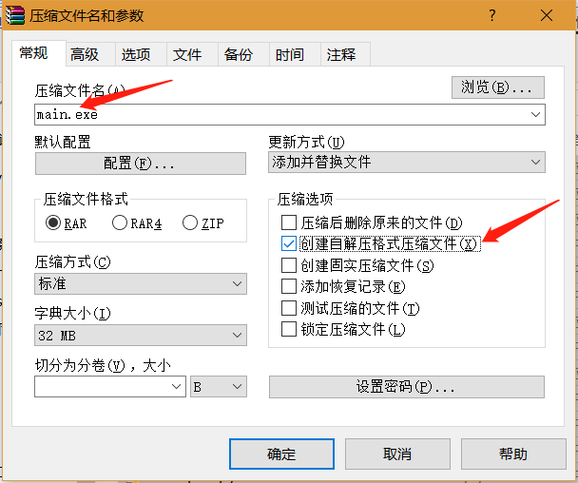

4选择“高级”—“自解压选项”

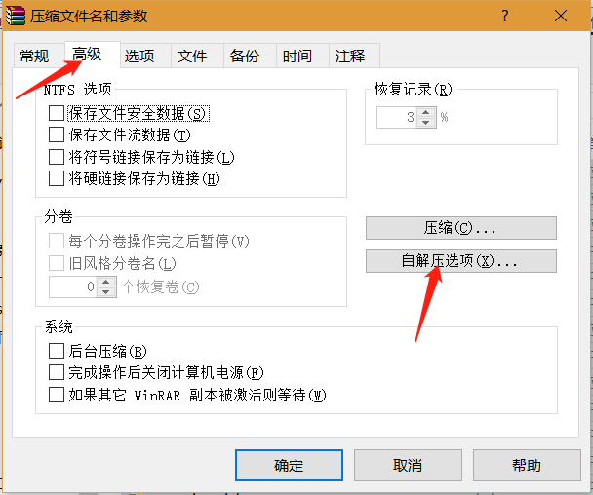

5填写文件解压路径

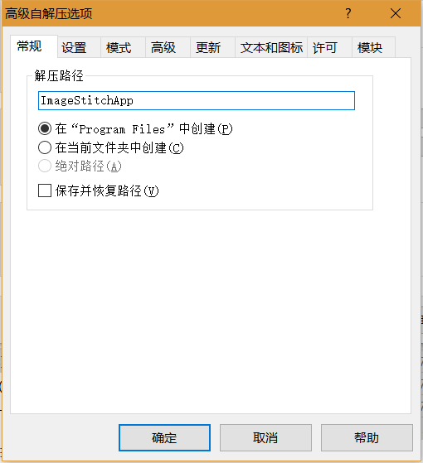

6点击“高级”点击“添加快捷方式”填写要添加的快捷方式

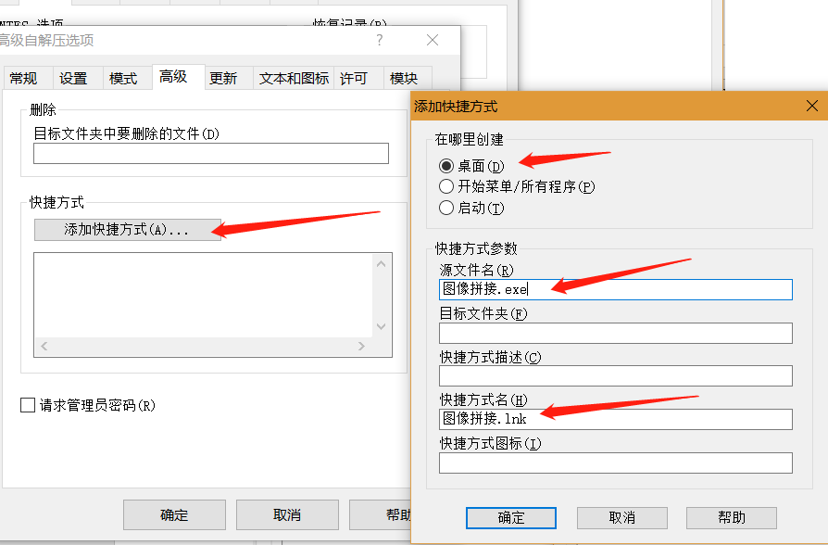

7填写窗口标题，文本选择压缩文件图标（ico文件）

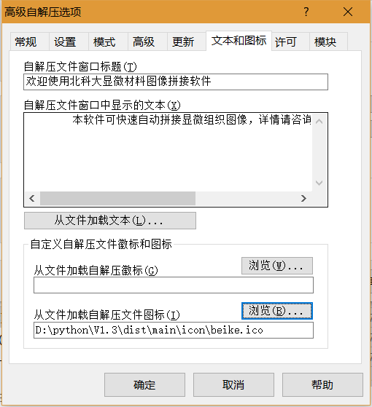

8点击确定直到开始打包